Художественно - эстетическое воспитание лепка группа раннего возраста 1 воспитатель Иванова О.Р.

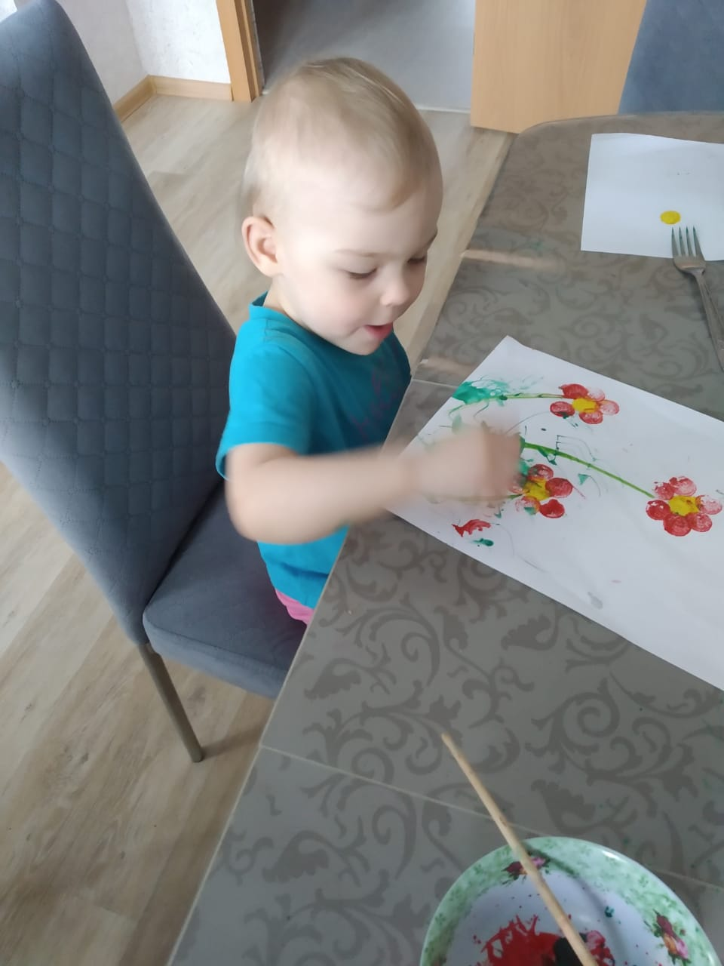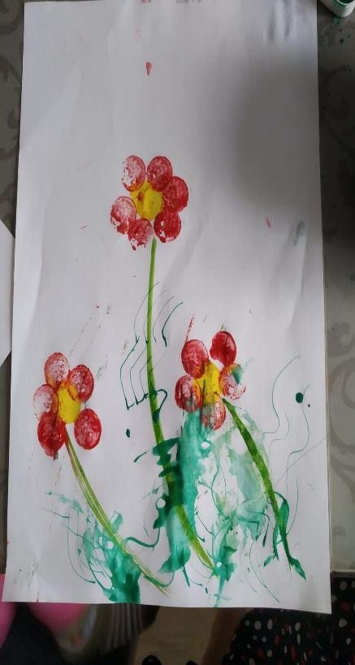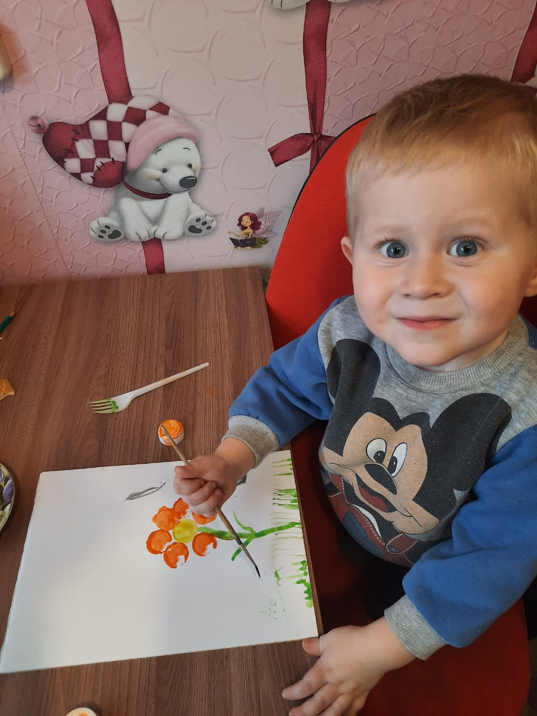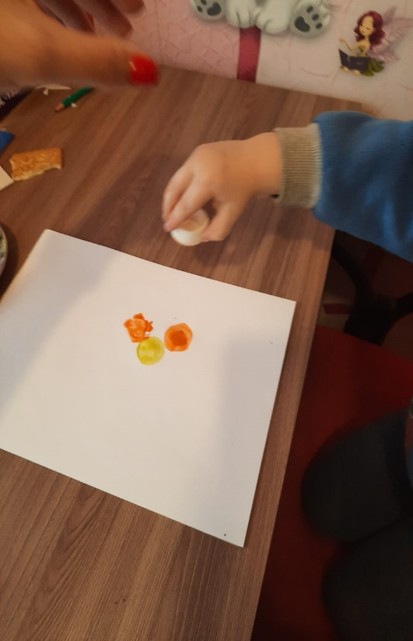

Игорь и Валерия использовали не традиционный способ рисования. Молодцы!!!